CОВЕТ  НОВОБУРУНДУКОВСКОГО СЕЛЬСКОГО ПОСЕЛЕНИЯ ДРОЖЖАНОВСКОГО  МУНИЦИПАЛЬНОГО РАЙОНА  РЕСПУБЛИКИ ТАТАРСТАН  Улица Вокзальная, дом 31,  П.ж.-д.ст.Бурундуки, Дрожжановский район 422490 |  |  | ТАТАРСТАН РЕСПУБЛИКАСЫ  ЧҮПРӘЛЕ  МУНИЦИПАЛЬ РАЙОНЫ  ЯҢА БОРЫНДЫК  ҖИРЛЕГЕ СОВЕТЫ  Вокзал урамы, 31 нче йорт,  Борындык тимер юл ст. поселогы,  Чүпрәле районы  422490
РЕШЕНИЕ КАРАР

2026 нче елның 19 февраль № 8/1
Татарстан Республикасы Чүпрәле муниципаль районының Яңа Борындык авыл җирлегендә бюджет корылышы һәм бюджет процессы турында нигезләмәгә үзгәреш кертү хакында

«Россия Федерациясе Бюджет кодексына һәм Россия Федерациясенең аерым закон актларына үзгәрешләр кертү турында» 2025 елның 28 ноябрендәге 432-ФЗ номерлы Федераль закон нигезендә Татарстан Республикасы Чүпрәле муниципаль районының Яңа Борындык авыл җирлеге советы карар чыгарды:
1. Татарстан Республикасы Чүпрәле муниципаль районының Яңа Борындык авыл җирлеге Советының 03.06.2022 № 23/1 (редакциядә 6.12.2022 №31/2, 27.02.2023 №34/1, 31.07.2023 №39/1, 15.11.2023 №43/4, 05.02.2024 №45/1, 23.05.2024 №49/2, 12.11.2024 №54/2) карары белән расланган Татарстан Республикасы Чүпрәле муниципаль районының Яңа Борындык авыл җирлегендә бюджет корылышы һәм бюджет процессы турында Положениегә, 8 статьяның 5 пунктындагы икенче абзацын түбәндәге редакциядә бәян итеп, үзгәреш кертергә:
«Россия Федерациясе Бюджет кодексының 221 статьясы нигезендә билгеләнгән тәртиптә бюджет сметасын төзи, раслый һәм алып бара;».
2. Әлеге карарны Татарстан Республикасы Чүпрәле муниципаль районының Яңа Борындык авыл җирлеге Уставы нигезендә бастырып чыгарырга.
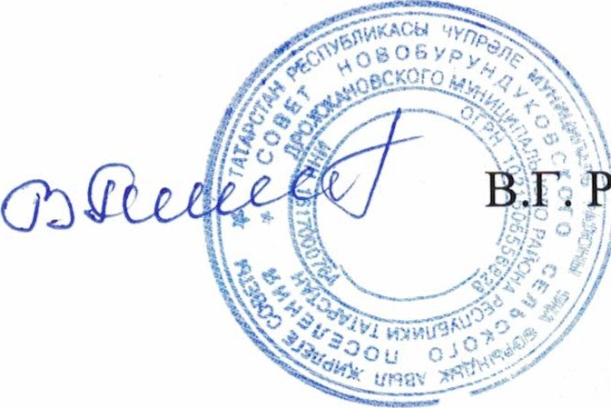
Татарстан Республикасы
Чүпрәле муниципаль районы
Яңа Борындык авыл җирлеге башлыгы: анцев

